Peşə təhsilində karyera məsləhəti xidməti: Almaniya təcrübəsi
Almaniyada vətəndaşların öz təhsil və iş həyatlarını səmərəli idarə etmələrinə və karyera ilə bağlı düzgün qərarlar qəbul etmələrinə imkan yaratmaq üçün təhsil alıb-almamasından və işləyib-işləməməsindən asılı olmayaraq hər kəs üçün həyatının istənilən mərhələsində karyera bələdçiliyi və ya məsləhət xidməti əlçatandır. Alman karyera məsləhəti sistemi ənənəvi olaraq iki yerə: təhsil sektoruna fokuslanmış təhsil bələdçiliyinə (Bildungsberatung) və peşə təlimi, məşğulluğa fokuslanmış peşə bələdçiliyinə (Berufsberatung) ayrılır.
Lakin müasir bilik cəmiyyətində ömürboyu öyrənmənin artan əhəmiyyətini və adekvat karyera bələdçiliyi xidmətinin getdikcə artan zərurətini nəzərə alaraq, bu bölünmə getdikcə bütün sektorlar üzrə ömürboyu bələdçiliyin təmin edilməsi lehinə öz mənasını itirir.
Buna görə də, koordinasiya, şəbəkələşmə və əməkdaşlıq çoxsaylı karyera bələdçiliyi, peşəyönümü xidmətinin səmərəliliyinin təkmilləşdirilməsi üçün zəruri ilkin şərtlərdir [1].
1. Almaniyada peşə və karyera məsləhətinin qanunvericiliklə nizamlanması
Almaniya Federativ Respublikasında məşğulluq agentlikləri peşə və karyera üzrə istiqamətverici rol oynamaq üçün qanunla müəyyən edilmiş öhdəliklərə malikdir və bu öhdəliklər almanca “Sozialgesetzbuch” adlanan İctimai Kodeksin III cildinə əsaslanır. Karyera məsləhəti xidmətinin əsas məqsədi gənclərin məktəbdən təlimə, ali təhsilə və peşəyə keçidində dəstək olmaq, beləliklə, fərdin təhsil və təlim perspektivlərini reallaşdırmağa kömək etməkdir [2].
Bu məqsədlərə nail olmaq üçün təkcə ümumi və peşə məktəblərinin Federal Məşğulluq Agentliyi ilə koordinasiyalı şəkildə birgə işləməsinə deyil, həm də onların valideynlərlə, gənclərə dəstək qurumlarıyla (almanca: jugendhilfe), bizneslə (şirkətlər, assosiasiyalar, palatalarla), birliklərlə və ali təhsil müəssisələriylə əməkdaşlığına ehtiyac duyulur.
Belə əməkdaşlığa Təhsil və Mədəniyyət İşləri Nazirlərinin Daimi Konfransının (KMK), Federal Məşğulluq Agentliyinin (BA) və Ali Təhsil İnstitutlarının Rektorları Konfransının (HRK) 20 fevral 1992-ci tarixli “məktəblərin, karyera məsləhətinin və ali təhsil istiqamətvericiliyinin əməkdaşlığı barədə ortaq tövsiyə”sini misal çəkmək olar. Həmin tövsiyə hələ də üç qurumun (KMK, BA, HRK) birlikdə işlədiyi və kooperativ strukturlar qurduğu çərçivəni təşkil edir.
Məktəbdən təlimə, ali təhsilə və peşəyə keçiddə bütün tələbələrə məqsədyönlü bələdçiliyi təmin etmək üçün 15 oktyabr 2004-cü ildə KMK və BA qurumları 1971-dən sonrakı müqavilələri əvəz edən, məktəblər və karyera məsləhəti xidməti arasındakı əməkdaşlıq haqqında yeni ikitərəfli çərçivə sazişi imzalanmışdır. Bu sənəd ilə hər iki tərəf bütün gənclərə peşə seçimi ilə bağlı məsləhət vermək öhdəliyini bir daha təsdiqləyir. Eyni zamanda, bu, gənclərin peşə seçiminə hazırlanması, məktəbdən iş həyatına keçid prosesində məktəb və karyera məsləhəti əməkdaşlığının töhfələrini, prinsiplərini, məqsədlərini müəyyənləşdirir [3].
2. Həyata keçirilmiş proqram və layihələr
Karyera məsləhətində cari layihələr məktəblərin və biznesin daha çox cəlb edilməsinə fokuslanıb.
2003-2005-ci illərdə Federal Peşə Təhsili və Tədrisi İnstitutu (BIBB) tərəfindən “Karyera məktəbdən başlayır – tələbələr üçün müəssisələrdə iş təcrübəsinin əhəmiyyəti” adlı tədqiqat layihəsi çərçivəsində iş təcrübəsi müddətinin imkanlarını və məhdudiyyətlərini araşdırıb. Bu layihədə 9-cu və 10-cu sinif şagirdləri (Almaniyada məktəblərin bir çoxunda orta təhsil 12, gimnaziyalarda 13 ildir) müəssisələrdə iş təcrübəsinin hazırlanmasına, həyata keçirilməsinə və sonrakı qiymətləndirilməsinə dair yazılı sorğu anketini doldurublar. Səfər edilən məktəblərin ərazisinə düşən müəssisələrdə çalışan peşə müəllimlərindən və təlim heyətindən də müsahibələr götürülüb. Nəticələr göstərir ki, gənclərin təxminən 40%-i məktəbi tərk edərkən hələ də xüsusi bir peşə ilə məşğul olmaq kimi arzusu olmur. Buna görə də karyera məsləhəti xidmətinin ümumi plana daha tez daxil olunması məqsədəuyğundur. Bu layihənin nəticələrinə əsasən, BIBB hazırda məktəblər arasında iş təcrübəsiylə bağlı informasiya axınını təmin etmək üçün veb platforma dizayn edir [4].
1999-2007-ci illər arasında Federal Təhsil və Tədqiqat Nazirliyi (BMBF) tərəfindən gənclər üçün karyera məsləhətini daha da innovativ, transfer oluna bilən etmək üçün “Məktəb – biznes / iş həyatı” (Schule – Wirtschaft/Arbeitsleben) proqramı həyata keçirilib. Bu proqramın gedişində aşağıdakı layihələri maliyyələşdirmək üçün ümumilikdə 30 milyon avro ayrılıb:
- Müəllimlərin, tələbələrin, valideynlərin və müəssisələrin yeni peşə və təlim imkanları ilə bağlı məlumat çatışmazlığını aradan qaldırmaq;
- Orta məktəblərlə təlim müəssisələrindəki partnyorlar, ticarət birlikləri, ali təhsil institutları və peşə məktəbləri arasındakı əməkdaşlığın yeni formalarını inkişaf etdirmək və möhkəmləndirmək;
- Perspektivli gələcəyi olan yüksək innovativ sənaye sahələrini proqrama cəlb etmək;
- Zəif infrastrukturu olan ərazilərdəkilər də daxil olmaqla, tələbələri alternativ təlim yollarından xəbərdar etmək;
- Aztəminatlı tələbələrə onların təlim almaq perspektivlərini yaxşılaşdırmaq üçün xüsusi yardım göstərmək;
- Məktəbdə təlimçilərin və müəllimlərin peşə təlimi sahəsində öz bacarıqlarını inkişaf etdirməsi üçün yeni media və kompüter texnologiyalarını müstəqil öyrənməyə açıq hala gətirmək.
Proqram 1999-cu ilin payızında başlayandan bəri bütün Landlarda (Almaniya inzibati ərazi bölgüsünə görə 16 federal torpaqdan – “Land”dan ibarətdir) ümumilikdə 46 layihə maliyyələşdirilib [5].
3. Hədəf qrupları
Almaniyada təhsil və karyera məsləhəti xidmətinin hədəf qruplarını nəzərdən keçirək:
a) Məktəblər. Kurs və karyera məsləhəti bütün Landlarda məktəb kurikulumunun əsas elementinə çevrilmişdir. Peşə məktəblərinin əksəriyyəti iş həyatına hazırlığı (Arbeitslehre) ayrıca bir fənn kimi tədris edir, lakin digər ümumtəhsil məktəblərində bu fənn iqtisadiyyat, mühəndislik və ya ev iqtisadiyyatı kimi fənlərə (qrammatika məktəblərində də ictimai elmlərin tədrisinə) inteqrasiya edilir. 9-cu və ya 10-cu siniflərdə karyera məsləhəti xidmətinə tez-tez müəssisələrə səfərlər və bir həftədən üç həftəyə qədər davam edən iş təcrübəsi daxildir.
b) Ali təhsil müəssisələri. Ali təhsil müəssisələri haqqında Çərçivə Qanununa əsasən, ali təhsil institutları tələbələri və kurs abituriyentlərini kursun imkanlarıyla tanış etməyə və onları əlavə ixtisaslaşdırılmış kurslarla dəstəkləməyə borcludurlar. Həmçinin, ali təhsil müəssisələrindən peşəyönümünə və dövlət imtahanlarına cavabdeh olan orqanlarla əməkdaşlıq etmək tələb olunur. Əksər universitetlər və bəzi texniki kolleclər (Fachhochschulen) karyera məsləhəti kursları üçün mərkəz yaradıblar.
c) Məşğulluq agentlikləri. Məşğulluq agentlikləri həm peşə və təhsil kursunun seçilməsi və ya əmək bazarı ilə bağlı bütün suallara cavab verir, həm də təlimə hazırlığın və peşə qabiliyyətinin qiymətləndirilməsi üçün diaqnostik vasitələrin hazırlanmasında iştirak edir. Federal Məşğulluq Agentliyinin (BA) karyera məsləhəti məktəblərin biznes və iş dünyasına təqdim etdiyi sorğudan yola çıxır və karyera rəhbərliyi mövzusunda, əmək bazarında təlim yerlərinin tapılmasında məktəblərə dəstək verir.
Avropada təlim imkanlarının reallaşdırılmasına və maneələrin aradan qaldırılmasına töhfə vermək üçün 2005-ci ilin əvvəlində Federal Məşğulluq Agentliyi 15 regional mərkəzin təqdim etdiyi bütün xidmətləri özündə birləşdirən “Avropaservis”i qurdu [6]. Bu, Avropa Məşğulluq Xidmətinin (EURES), Avropa karyera yönləndirmə mərkəzlərinin (EBZ) vahid xidmət qurumunda birləşdirilməsi demək idi. Hər bir regional mərkəz digər Avropa ölkələrində təlim, təhsil və iş barədə məlumat verən və işə qəbulla bağlı danışıqlar aparan məsləhətçilər və vasitəçilərdən yığılmış komandadan ibarətdir.
Məşğulluq agentlikləri tərəfindən təqdim olunan təlimatın digər vacib məqamı əmək bazarı və ali təhsillə bağlı məşğulluq perspektivləri haqqında məlumatdır. Federal Məşğulluq Agentliyi tələbələrə və ali təhsilli məzunlara istiqamət vermək və onlara iş tapmaqda kömək etmək üçün ali təhsil müəssisələrinin geniş institutlarında xüsusi ali təhsil komandaları saxlayır. Fərdi bələdçiliklə yanaşı, bu komandalar ali təhsil, karyera və əmək bazarı ilə bağlı bir çox mövzularda təqdimatlar, vörkşoplar və seminarlar təklif edir.
d) Sosial tərəfdaşlar və müəssisələr. İşəgötürənlərin assosiasiyaları, palatalar və ayrı-ayrı müəssisələr çox uzun müddətdir ki, əmək (karyera) yarmarkaları, davamlı təlim yarmarkaları, mübadilə proqramları kimi peşə və karyera məsləhətinin müəyyən formalarına cəlb olunublar. Son illər onlar məktəblərdə karyera məsləhətinin inkişafına getdikcə daha çox həvəs göstərirlər.

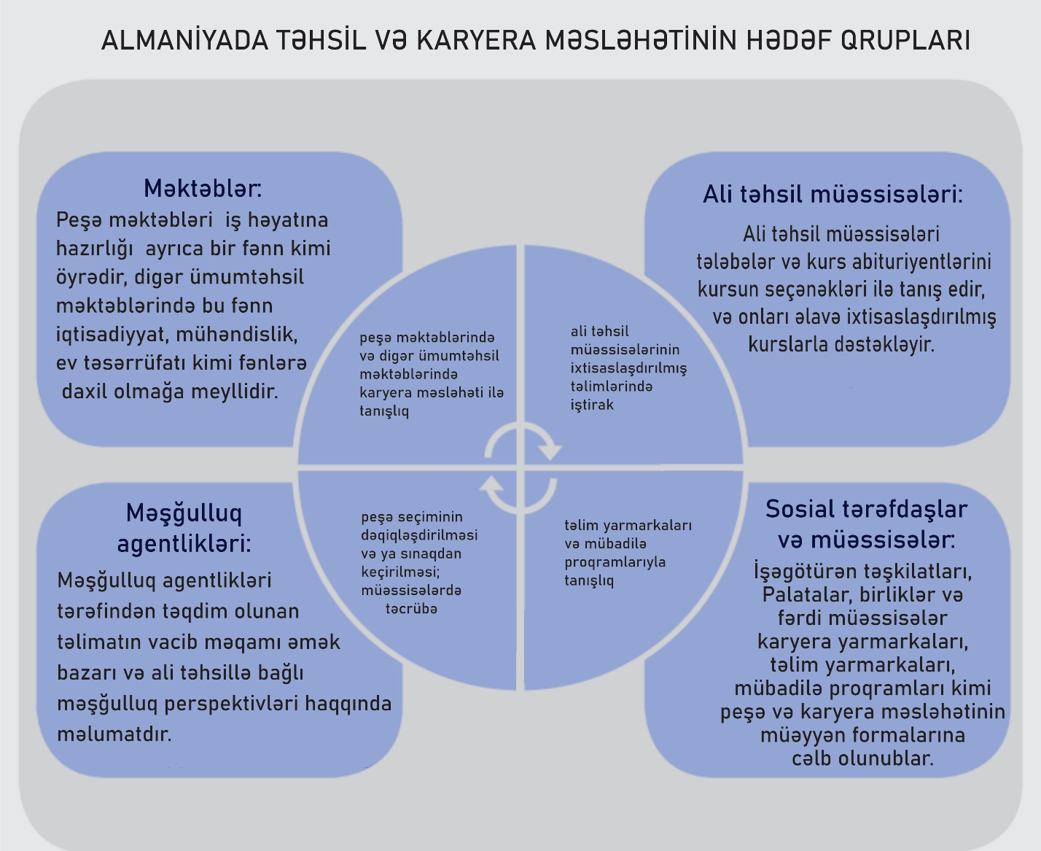

Nəticə. 1 yanvar 1998-ci ildə Məşğulluğun Təşviqi Aktının (AFG) İctimai Kodeksin (Sozialgesetzbuch) III cildi ilə əvəz edilməsi ilə Federal Məşğulluq Agentliyinin karyera məsləhətindəki inhisarına son qoydu və bazar bu sahədə bələdçilik xidməti göstərən özəl təchizatçılara da açıldı. Keyfiyyət və təminat çeşidliliyinin artması özəl təchizatçıların getdikcə daha qarışıq və bir qədər də qeyri-şəffaf bazarının yaranmasına gətirib çıxardı. Beləliklə, elə həmin il şəffaflığı təmin etmək üçün Almaniya Təhsil və Karyera Məsləhəti Assosiasiyası tərəfindən karyera məsləhəti reyestri (BBR) yaradıldı [7]. Karyera məsləhətçiləri və karyera rəhbərliyi təklif edən qurumlar bu reyestrə daxil olmaq üçün müraciət edə bilərlər. Digər məsələlərlə yanaşı, onlar ali təhsilin uyğun kursunu bitirdiklərini, karyera məsləhəti sahəsində geniş təcrübəyə sahib olduqlarını sübut etməyi bacarmalı və müntəzəm olaraq təlim və nəzarətdən keçməlidirlər. Onlar öz fəaliyyətlərində həm milli, həm də beynəlxalq keyfiyyət standartlarını, o cümlədən Təhsil və Peşə Məsləhəti üzrə Beynəlxalq Assosiasiyanın (IAEVG/AIOSP) etik standartlarını nəzərə alırlar.
Hər dörd ildən bir bu meyarlara kimin cavab verdiyini və davam etmək üçün tövsiyə olunduğunu müəyyənləşdirmək üçün reyestr yenidən nəzərdən keçirilir.

